Laboratorio Nro. 5: Programación Dinámica
Kevin Arley Parra Henao  Universidad EAFIT  Medellín, Colombia  kaparrah@eafit.edu.co | Daniel Alejandro Mesa Arango  Universidad EAFIT  Medellín, Colombia  damesaa@eafit.edu.co

3) Simulacro de preguntas de sustentación de Proyectos

- Expliquen con sus propias palabras la estructura de datos que utiliza para resolver el problema del numeral 1.2 y cómo funciona el algoritmo.

Para el grafo usamos una matriz de adyacencia, representada en c++ como un vector de vectores de enteros que guarda los pesos en cada posición. Además, ocupamos otras dos estructuras similares secundarias. Una que nos permite obtener los pesos mínimos para cada caso y la otra para los caminos. El algoritmo empieza llenando las posiciones de las estructuras secundarias con el valor -1 que indica que no han sido visitados, luego procede a llenar la primera columna de cada matriz, lo que vendría siendo cuando tarda de ir desde cero a cada nodo, y luego usamos el método compute() para obtener los pesos mínimos y retornar en la variable result el peso mínimo total. Se ayuda con una máscara de bits de 2n elementos, que representan las combinaciones necesarias para el algoritmo, y va agregando a medida que la va visitando.

- Para resolver el problema del agente viajero, la solución óptima más eficiente que se conoce es la de programación dinámica, desafortunadamente, no es aplicable para un número grande de vértices. Fuera de la solución voraz, ¿qué otros algoritmos aproximados existen?

[1]Varios algoritmos pueden lograr buenas soluciones en un tiempo de computación razonable para grandes cantidades de datos como:
- Árbol de expansión mínima.
- Algoritmo de Christofides.
- Match Twice and Stitch.
También existen mejoras iterativas:
- Intercambio par a par.
- Heuristica K-opt.
- Heurística V-opt.

- Expliquen con sus propias palabras la estructura de datos que utiliza para resolver el problema del numeral 2.1 y cómo funciona el algoritmo

Para este punto nos basamos en el algoritmo tsp usado anteriormente, y lo principal que hicimos fue convertir el input en una matriz de adyacencia. Para esto ocupamos un método que hallaba la distancia sumando el delta de x con el delta de y y ese valor vendría a ser el peso que iría en la matriz de adyacencia para cada posición.

- Calculen la complejidad del ejercicio trabajado en el numeral 2.1 y agréguenla al informe PDF

Como se explicó, usamos el algoritmo para tsp, por lo cual la complejidad es O(2n*n2)

- Expliquen con sus palabras las variables (qué es ‘n’, qué es ‘m’, etc.) del cálculo de complejidad del numeral anterior

n es la cantidad de desechos radioactivos sumado con el punto inicial, ya que se debía considerar como un punto del grafo.

4) Simulacro de Parcial

 |  | C | A | L | L | E
 | 0 | 1 | 2 | 3 | 4 | 5
C | 1 | 0 | 1 | 2 | 3 | 4
A | 2 | 1 | 0 | 1 | 2 | 3
S | 3 | 2 | 1 | 1 | 2 | 3
A | 4 | 3 | 2 | 2 | 2 | 3

 |  | M | A | D | R | E
 | 0 | 1 | 2 | 3 | 4 | 5
M | 1 | 0 | 1 | 2 | 3 | 4
A | 2 | 1 | 0 | 1 | 2 | 3
M | 3 | 2 | 1 | 1 | 2 | 3
A | 4 | 3 | 2 | 2 | 2 | 3

- O(m*l) donde son la longitud de la primera cadena por la segunda respectivamente
- return table[lenx][leny];

- O(n)
- c1*n+c2
- c y se optimiza con programacion dinámica

REFERENCIAS
[1] Problema del viajante, 2018. Consultado el 29 de abirl de 2018, Wikipedia, La enciclopedia libre. Recuperado de: https://es.wikipedia.org/w/index.php?title=Problema_del_viajante&oldid=107355859

6) Trabajo en Equipo y Progreso Gradual (Opcional)

  - Actas de reunión
Integrante | Fecha | Hecho | Haciendo | Por hacer
Daniel | 28/04/2018 |  | punto 1 | puntos del 3
Kevin Parra | 29/04/2018 |  | Puntos 3 y 4 del simulacro parcial | Punto 2 y 3 del laboratorio
Daniel | 29/04/2018 | punto 1 y 3.2 | simulacro puntos 1 y 2 | organizar subir
Kevin Parra | 29/04/2018 | Punto 3 y 4 del simulacro de parcial | Puntos 3 respectivos | Terminar el informe
Daniel | 29/04/2018 | Simulacro 1 y 2 | organizar y subir | terminado

  - El reporte de cambios en el código

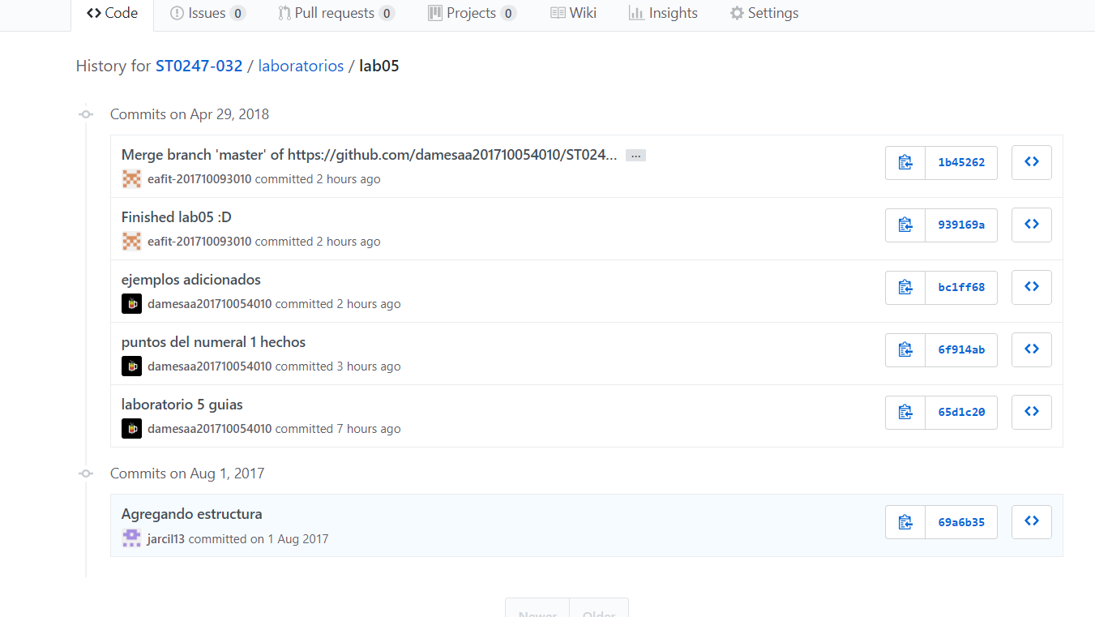

  - El reporte de cambios del informe de laboratorio
